Yo, MARIO VENEGAS CARDENAS- Diputado por el Distrito 48 DE LA IX REGION DE LA ARAUCANIA, PROVINCIA DE MALLECO en pleno conocimiento del proyecto de ley propuesto por el Colegio San Luis de Alba de Valdivia “Incentivo a la compra de automóviles ecológicos y reducción del uso de vehículos particulares convencionales en Chile”, participante en el torneo Delibera 2012, organizado por la Biblioteca del Congreso Nacional, manifiesto mi apoyo y patrocinio a la propuesta de ley citada anteriormente, teniendo fe en que nuestro jóvenes demuestren un interés y entusiasmo ejemplar dentro de las decisiones que se puedan tomar en beneficio de nuestro país.
En espera de que su iniciativa de ley tenga éxito, se despide.
Atte.
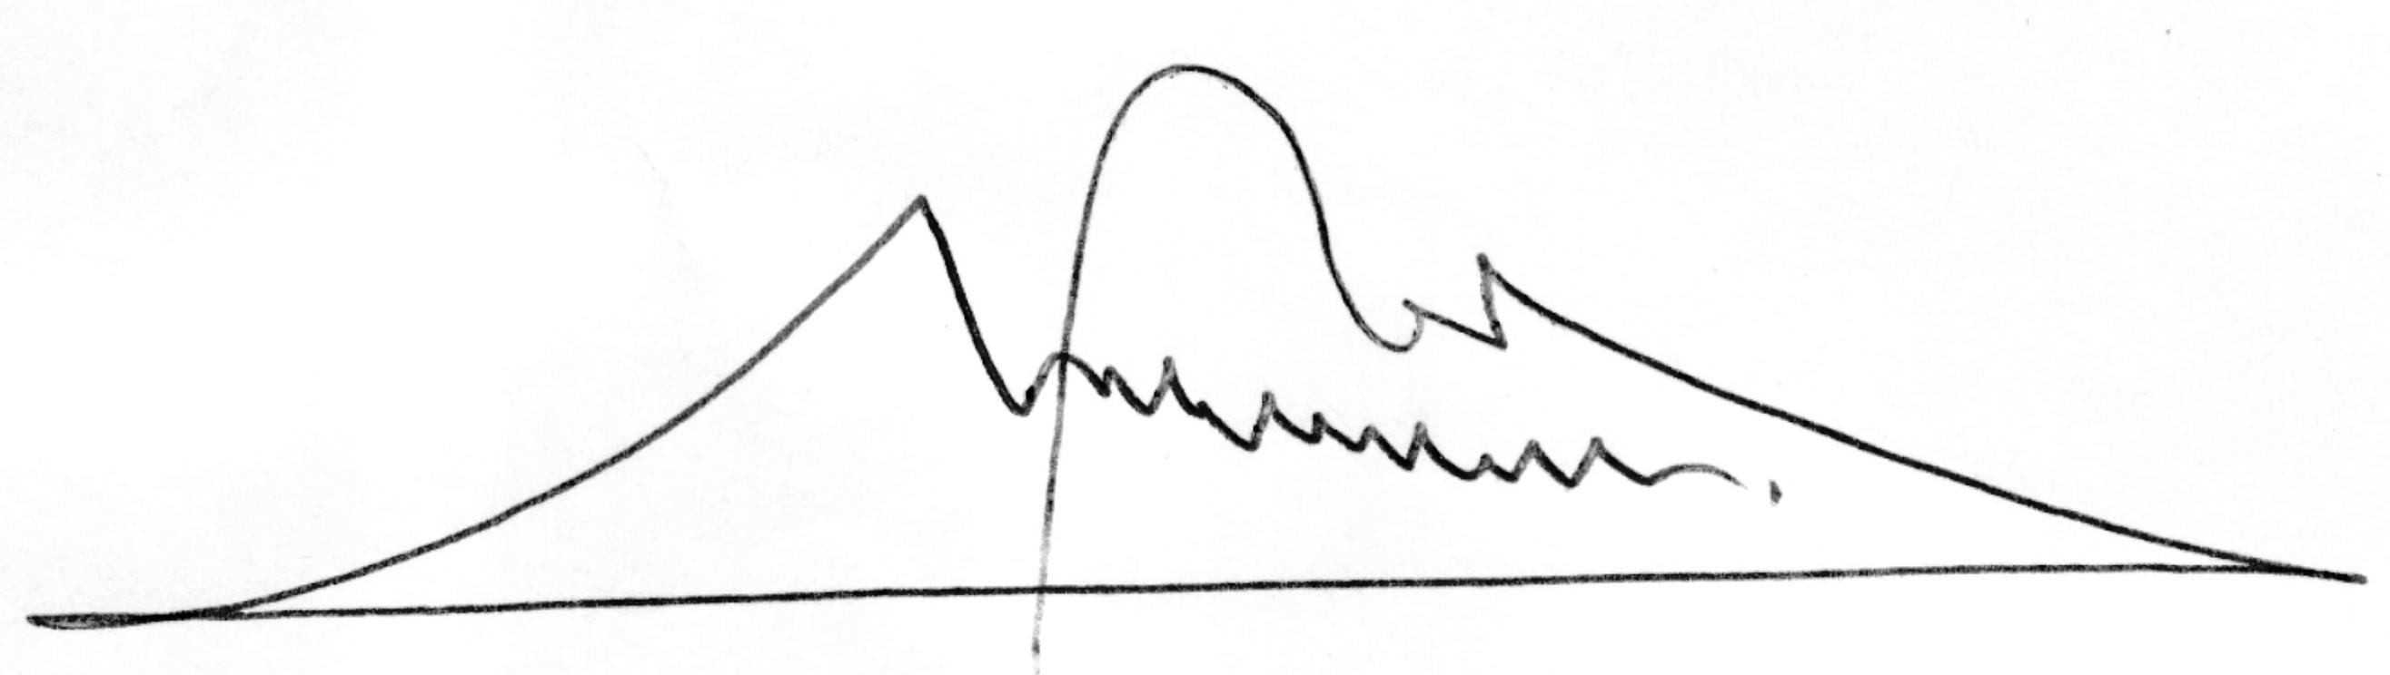

MARIO VENEGAS CARDENAS
Diputado Distrito 48 IX región de la Araucanía
________________________________
Nombre del firmante
Cargo que representa

Valdivia, Agosto 2012

